ASSUNTO: SOLICITO AO SENHOR PREFEITO MUNICIPAL CARLOS NELSON BUENO PARA QUE JUNTO AO DEPARTAMENTO COMPETENTE SEJA REALIZADO MELHORIAS NA CALÇADA E NA RUA CONDE ÁLVARES PENTEADO PRÓXIMO AO NÚMERO 594, BAIRRO DO MIRANTE.

DESPACHO:

SALA DAS SESSÕES ______/______/______

PRESIDENTE DA MESA
INDICAÇÃO N° , DE 2010.

SENHOR PRESIDENTE,
SENHORES VEREADORES,

INDICO ao Exmo Senhor Prefeito Municipal Carlos Nelson Bueno para que junto ao Departamento Competente seja realizado melhorias na calçada e na Rua Conde Álvares Penteado, próximo ao número 594, Bairro do Mirante.

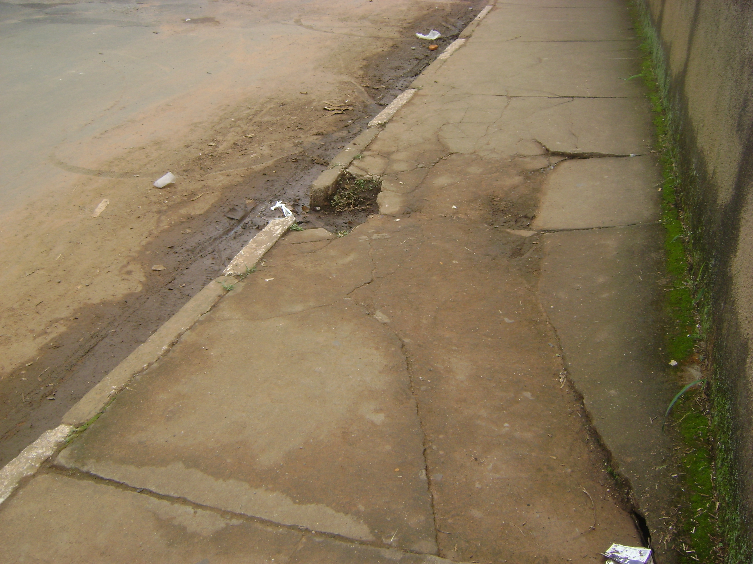

Sala das Sessões “Vereador Santo Rótolli” aos 18 Março de 2010.

VEREADOR LUIS ROBERTO TAVARES

